Web开发-JS应用&原生代码&BOM浏览器对象&DOM文档树&XSS重定向&安全实例

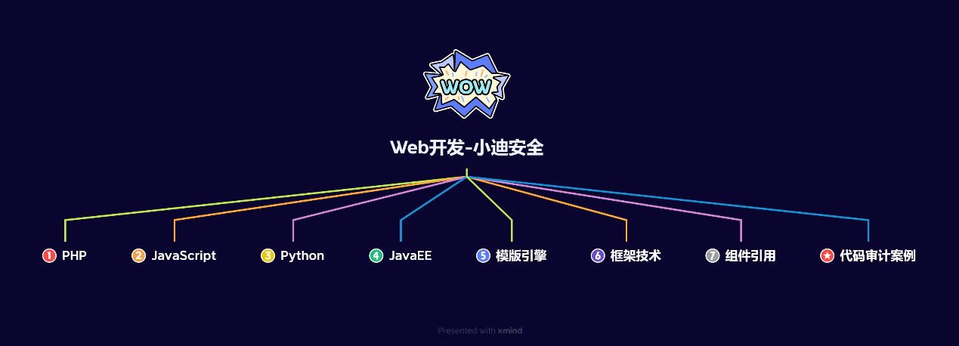

#知识点：  
1、安全开发-原生PHP-超级全局变量  
2、安全开发-原生PHP-代码审计案例  
---------------------------------------------  
0、安全开发-原生PHP-数据库通讯  
1、安全开发-原生PHP-身份验证技术  
2、安全开发-Cookie&Session&Token  
3、安全开发-原生PHP-代码审计案例  
---------------------------------------------  
1、安全开发-原生PHP-弱类型脆弱  
2、安全开发-原生PHP-函数&数据类型  
3、安全开发-原生PHP-代码审计案例  
---------------------------------------------  
1、安全开发-原生PHP-开发组件集合  
2、安全开发-原生PHP-模版引擎渲染  
3、安全开发-原生PHP-第三方编辑器  
---------------------------------------------  
1、安全开发-框架技术-ThinkPHP  
2、安全开发-框架安全-版本&写法  
3、安全开发-ThinkPHP-代码审计案例  
---------------------------------------------  
1、安全开发-原生PHP-文件安全操作  
2、安全开发-原生PHP-上传读取删除包含等  
3、安全开发-原生PHP-代码审计文件安全---------------------------------------------  
1、安全开发-原生PHP-RCE安全  
2、安全开发-原生PHP-代码执行&命令注入  
3、安全开发-原生PHP-代码审计案例  
---------------------------------------------  
1、安全开发-原生PHP-PHP.INI安全  
2、安全开发-原生PHP-全局文件&单函数  
3、安全开发-原生PHP-流量检测&AI算法  
---------------------------------------------  
1、安全开发-原生JS-语法模型概念  
2、安全开发-Ajax技术-JQuery&Axios  
3、安全开发-Ajax应用-文件上传&用户登录---------------------------------------------  
1、安全开发-原生JS-DOM树&BOM对象  
2、安全开发-原生JS-DOM安全&安全案例  
  
#章节点：(待补充)  
#具体点：(待补充)

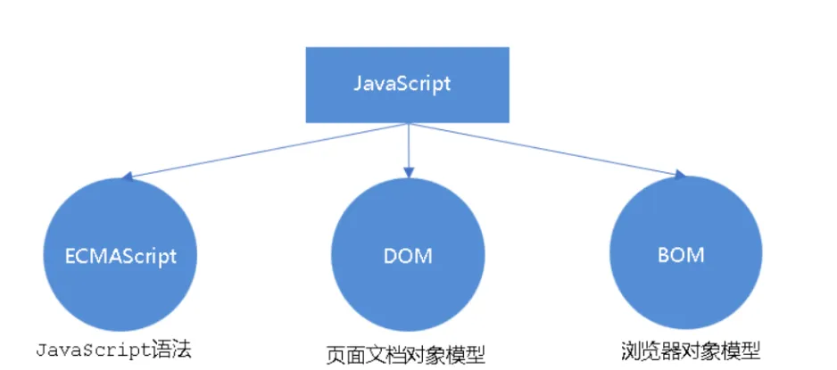

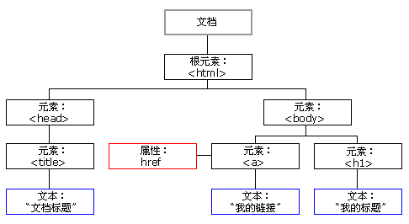

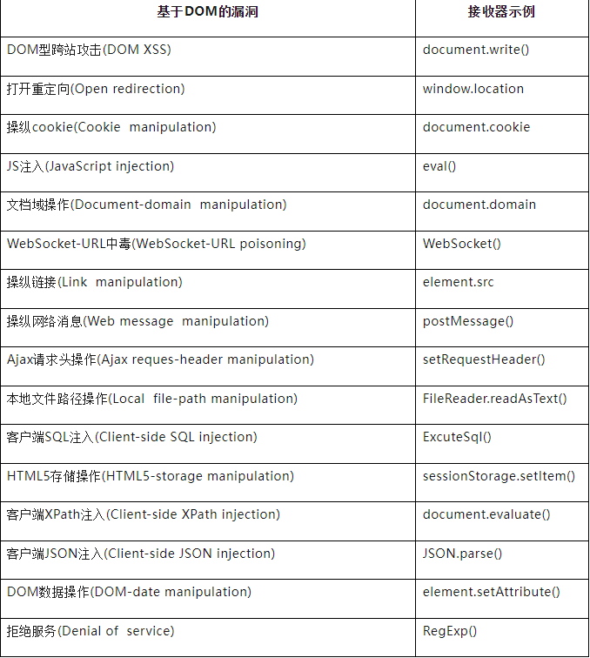

演示案例：

* WEB开发-原生JS-语法模型概念
* WEB开发-Ajax技术-JQuery&Axios
* WEB开发-Ajax前端验证-上传&登录
* WEB开发-原生JS对象-DOM&BOM
* WEB开发-原生JS对象-DOM-XSS

JavaScript被广泛用于Web应用开发，常用来为网页添加各式各样的动态功能,为用户提供更流畅美观的浏览效果。嵌入动态文本于HTML页面；对浏览器事件做出响应，读写HTML元素，在数据被提交到服务器之前验证数据；检测访客的浏览器信息；控制用户凭据，包括创建和修改等。  
  
#安全结合：  
1、发现更多的有利用价值的信息（URL、域名、路径等等）  
测试站、后台路径、未公开的路径、api地址等等  
2、发现敏感信息（硬编码的帐号、pass、API密钥、注释等等）  
硬编码帐号可登录、测试帐号可被登录、密钥泄露、注释中开发信息等等  
3、发现危险的代码（eval、dangerouslySetInnerHTML等等）  
URL跳转，XSS跨站、模版注入（SSTI）等  
4、了解网站的逻辑校验功能  
前端检测，加密逆向，数据走向等  
  
#学习文档：  
原生JS教程  
https://www.w3school.com.cn/js/index.asp  
  
#DOM (Document Object Model)文档对象模型：  
1、访问文档：可以动态获取和修改页面上的内容  
2、修改文档结构：可以添加、删除、移动或替换元素  
3、处理事件：为页面元素绑定和响应交互事件(如点击、悬停等)  
  
#BOM (Browser Object Model)浏览器对象模型：  
1、使用Window对象对浏览器打开关闭返回新建进行操作。  
2、使用Screen对象窗口的screen属性包含有关客户端显示屏的信息。  
3、使用Navigator对象指浏览器对象，包含浏览器的信息。  
4、使用Location对象Location对象包含有关当前URL的信息  
5、使用History对象包含用户访问过的URL，经常使用于页面跳转。  
6、使用Document对象指文档对象，既属于BOM对象，也属于DOM对象。  
  
#案例  
0、DOM-XSS URL重定向等  
参考：https://mp.weixin.qq.com/s/iUlMYdBiOrI8L6Gg2ueqLg  
1、某目标安全问题  
2、代码审计：DOM-XSS  
参考https://xz.aliyun.com/t/12499

涉及资源：[资源下载地址](https://docs.qq.com/doc/DQ3Z6RkNpaUtMcEFr)